Муниципальное бюджетное общеобразовательное учреждение
«Средняя общеобразовательная школа с. Урицкое Лысогорского района Саратовской области»

Конспект урока по геометрии
7 классе

«Свойства параллельных прямых»

подготовила
учитель математики и информатики
Агудина Оксана Александровна

с. Урицкое
2012г

Тема: Свойства параллельных прямых.

Цели урока:
- Рассмотреть свойства параллельных прямых
- Показать учащимся применение свойств параллельных прямых
- Закрепить знания, навыки учащихся по теме «Аксиома параллельных прямых»
- Стимулировать мотивацию и интерес к изучению геометрии.
Тип урока: урок объяснение нового материала.
Оборудование: раздаточный материал, компьютер, проектор, презентация.

Ход урока.
1.Организационный момент (2 мин.) Учитель здоровается с детьми, отмечает готовность класса к уроку (наличие учебных принадлежностей, наличие линейки, простого карандаша и ручки с зеленой пастой).
Сообщает тему и цели урока, дату проведения урока.
2. Актуализация знаний учащихся (проводится в виде теста с самопроверкой). (7 мин.)
1)Вычеркнуть лишние слова в скобках:
Аксиома – это (очевидные, принятые, исходные) положения геометрии, не требующие (объяснений, доказательств, обоснований).
Ответ: очевидно, принятые, объяснений, обоснований.
2) Выбрать окончание формулировки аксиомы параллельных прямых:
Через точку, не лежащую на данной прямой, проходит:
а) только одна прямая, параллельная данной;
б) всегда проходит прямая, параллельная данной;
в) только одна прямая, не пересекающаяся с данной.
Ответ: а.
3) Что может быть следствием аксиомы или теоремы? Указать неверные ответы.
а) Утверждение, не требующее доказательства.
б) Новая теорема, для доказательства которой использована аксиома или теорема.
в) Утверждение, непосредственно выводимое из аксиомы или теоремы.
Ответ: а, б.
4) Указать следствия аксиомы параллельных прямых.
а) Если отрезок или луч пересекает одну из параллельных прямых, то он пересекает и другую.
б) Если две прямые параллельны третьей прямой, то они параллельны друг другу.
в) Если прямая пересекает одну из параллельных прямых, то она пересекает и другую.
г) Если три прямые параллельны, то любые две из них параллельны друг другу.
д) Если две прямые не параллельны третьей прямой, то они не параллельны между собой.
е) Если прямая пересекает одну из параллельных прямых, то она не может пересекать другую.
ж) Если две прямые параллельны третьей прямой, то они не могут быть не параллельны между собой.
Ответ: б, в, е, ж.
5) Указать правильный ответ на вопрос.
Если через точку, лежащую вне прямой. Проведено несколько прямых, то сколько из них пересекаются с исходной прямой?
а) Неизвестно, так как не сказано, сколько прямых проведено через точку.
б) Все, кроме параллельной прямой.
в) Все, которые имеют на рисунке точку пересечения с исходной прямой.
Ответ: б.
6) Почему, если одна из прямых, проходящих через точку, лежащую вне заданной прямой, параллельна этой прямой, то другие прямые, проходящие через эту точку, не могут быть ей параллельны? Указать неправильный ответ на этот вопрос.
а) Это противоречит аксиоме параллельных прямых.
б) Любая другая пряма,. если она также параллельна заданной, совпадает с первой.
в) Все другие прямые имеют точку пересечения с заданной прямой, хотя она может находиться на сколь угодно большом расстоянии от исходной точки.
Ответ: в.

3. Изучение нового материала с ЭОР (10 - 12 мин.)

Ссылка: http://files.school-collection.edu.ru/dlrstore/57228e65-ec7c-4c34-a44b-ad6f67bf8fcf/[G79_7-03-02-029]_[MP_3].swf

4. Блиц опрос. (карточки для работы в группах) (3 мин.)
Соедини стрелками чертежи с их описанием.
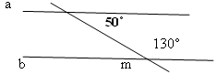 | a||b , так как внутренние накрест лежащие углы равны
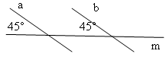 | a||b , так как соответственные углы равны
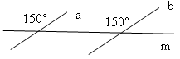 | a||b , так как сумма внутренних односторонних углов равна 180˚

- Решение задач (10 минут)

№107, 106, 108 из рабочей тетради

6.Самостоятельная работа. (7 мин.)
Самостоятельная работа выполняется в тетрадях и сдается на проверку учителю.

Вариант 1 | Вариант2
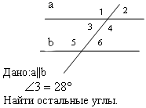 | 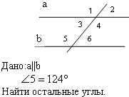
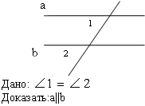 | 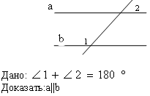
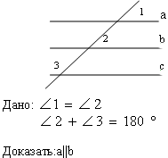 | 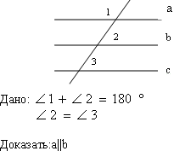

7. Домашнее задание. (1 мин.)
П 24-25 №186, 187
8. Подведение итогов.(3 мин.)
Выставляются оценки за урок
Рефлексия

Список использованной литературы
- 1. журнал «Математика в школе»
- Поурочные разработки по геометрии: 7 класс, 2-е издание _ М: ВАКО, 2007

Использованные материалы и Интернет-ресурсы

Ссылка: http://files.school-collection.edu.ru.

